# Лабораторная работа #4

В данной лабораторной работе необходимо сверстать страницы соц сети. При верстке необходимо использовать блочную верстку, без CSS.

Страницы должны проходить валидацию в сервисе: [The W3C Markup Validation Service](https://validator.w3.org/).

Coding Conventions: [Ссылка](https://learn.institutps.ru/content/info/33934?preview=1&vc_cik=10034501-teVrp-1GTFA-Ns6AL&vc_lpid=33934)

Дизайн страниц в фигме: <https://www.figma.com/design/r95sOLVmeginZaBxUbS2eE/%D0%A1%D0%BE%D1%86%D0%B8%D0%B0%D0%BB%D1%8C%D0%BD%D0%B0%D1%8F-%D1%81%D0%B5%D1%82%D1%8C-%E2%80%A2-web-2025?node-id=0-1&p=f&t=jajOrSlQvJkAuJV6-0>

Необходимо сверстать только десктопную версию.

1. [5] Сверстать страницу логинации. URL: localhost/login

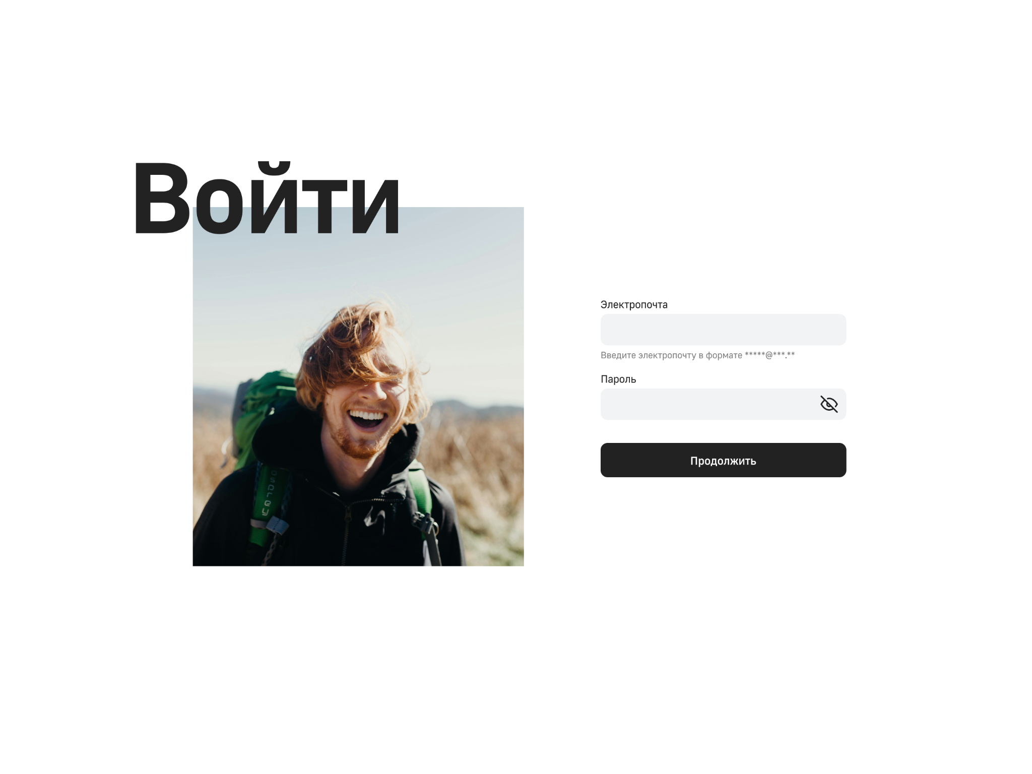

1. [5] Сверстать страницу основной ленты. URL: localhost/home

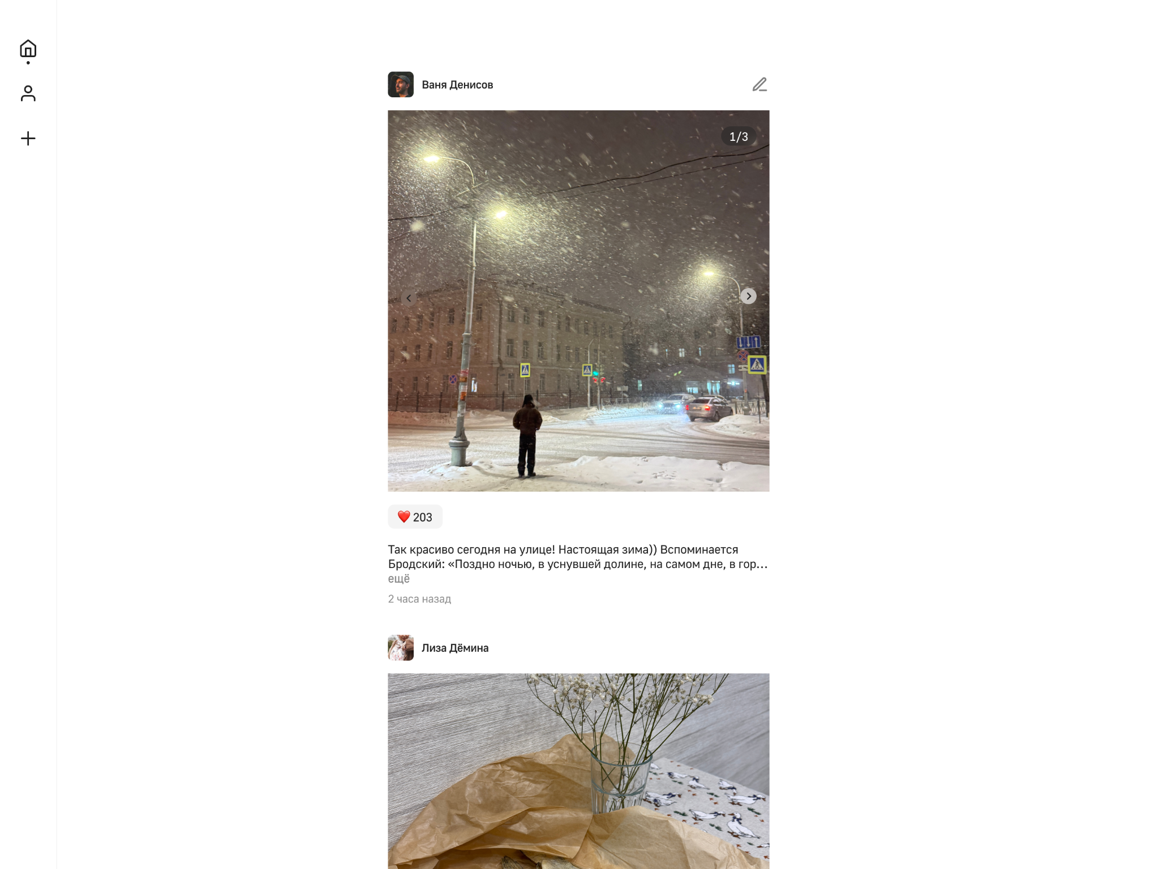

1. [5] Страницу профиля. URL: localhost/profile

